标的物介绍
一、基本情况
佛山市皇朝食品有限公司等6户不良债权（下称“标的债权”），截至基准日2025年10月31日，标的债权本金合计17,099.04万元。具体情况如下：
单位：人民币/万元
借款人名称 | 本金 | 抵质押物情况 | 保证人
佛山市皇朝食品有限公司 | 5,700 | 1.广东中恒实业投资有限公司名下位于广东肇庆高要市金渡城东区A1小区，占地面积2,284.2平方米，建筑面积9,379.79平方米；  2.陆洁嫦名下位于佛山市禅城区锦华路85号B座1406房，建筑面积84.72平方米；  3.鹤山市宏远贸易有限公司名下位于鹤山市沙坪镇新城路446至450号商铺，建筑面积336.94㎡；  4.鹤山市宏远贸易有限公司名下位于沙坪镇中山路89号之二商铺，建筑面积112.22㎡；  5.鹤山市宏远贸易有限公司名下位于沙坪镇中山路47号、中心路28号之一、之二商铺，建筑面积348.88㎡。 | 张伟浩、张敬波、张敏、广东中恒实业投资有限公司
深圳市味真茶业有限公司 | 451.59 | 处置完毕 | 严枫丽、吴彩珍
鹤山市新潮流皮革有限公司 | 2,011.36 | 处置完毕 | 建洪、吕小敏、李伟雄、吕洁仪、鹤山市富域实业发展有限公司
佛山市南海区酷鸿贸易有限公司 | 2,900.00 | 处置完毕 | 陈雄飞、黄穗华、胡嘉欣
广州市腾航金属材料有限公司 | 3,577.60 | / | 广州市力建贸易有限公司、李继威、李向阳
广州市力建贸易有限公司 | 2,458.49 | / | 广州市腾航金属材料有限公司、李继威、李向阳
总计 | 17,099.04

注：1.本清单仅列示截至【2025】年【10】月【31】日的债权本金，债务人和担保人应支付给我司的利息、罚息、复利、违约金及其它应付款，按借款合同、担保合同及中国人民银行的有关规定或生效法律文书确定的方法计算；
2.若债务人、担保人因各种原因更名、改制、歇业、吊销营业执照或丧失民事主体资格的，请相关承债主体或主管部门代为履行义务或履行清算责任；
3.以上内容如有错漏，以债务人、担保人等原已签署的交易合同及/或生效法律文书等相关法律文件为准；
4.资产介绍仅供参考,我司不对其承担任何法律责任。
二、资产介绍
佛山市皇朝食品有限公司债权抵押物为肇庆2套别墅及6宗商业，具体如下：
1、广东肇庆高要市金渡镇城东区A1小区。该抵押物已全部出租，其中二层为中明大酒楼、三层至七层为TOWO上品酒店（原为中盛酒店）、八层至九层仍为毛坯状态。抵押物靠近金沙街和世纪大道路口，交通便利。
2、佛山市禅城区锦华路85号B座1406房。该抵押住宅位于东方广场商圈，生活配套设施完善，交通便利，通达度较好，所在区域内各项配套设施较成熟，生活较便利，商住氛围较浓厚。
3、鹤山市沙坪镇新城路446至450双号商铺。
4、鹤山市沙坪镇中山路89号之二商铺
5、鹤山市沙坪镇中山路47号、中心路28号之一、之二商铺
上述序号3-5的抵押物均为鹤山市沙坪镇商铺，商铺周边商业氛围及人流量尚可，大多商铺为出租状态。

三、主要抵押物及周边照片
抵押物1：广东肇庆高要市金渡镇城东区A1小区
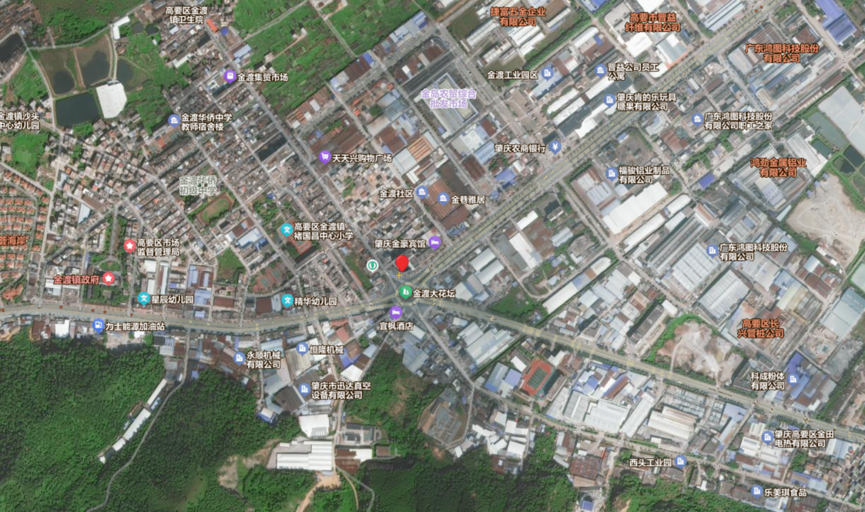
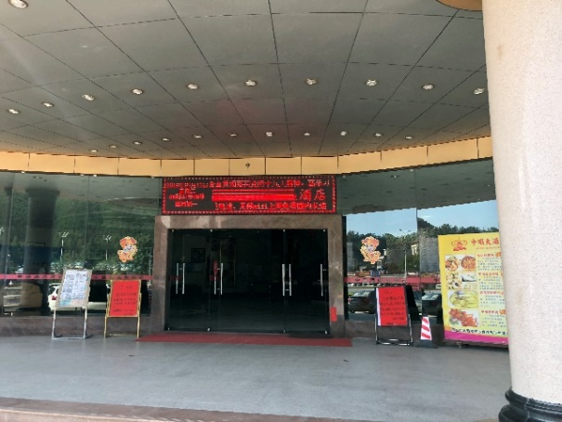 | 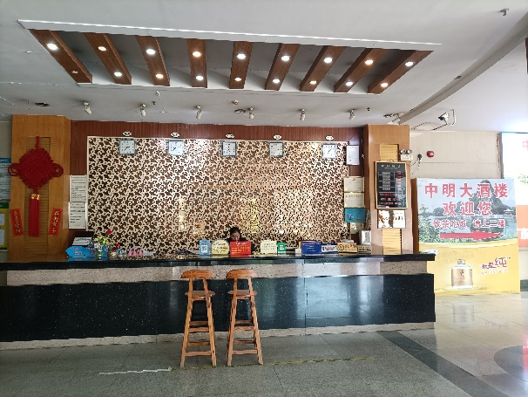
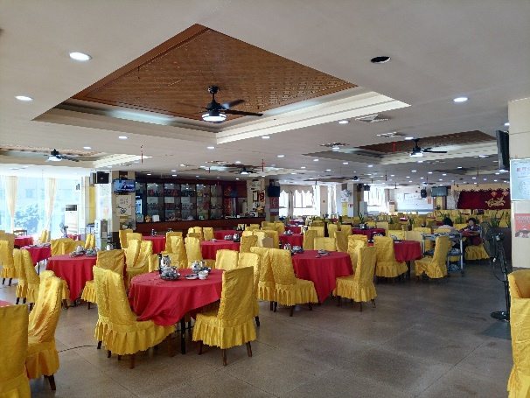 | 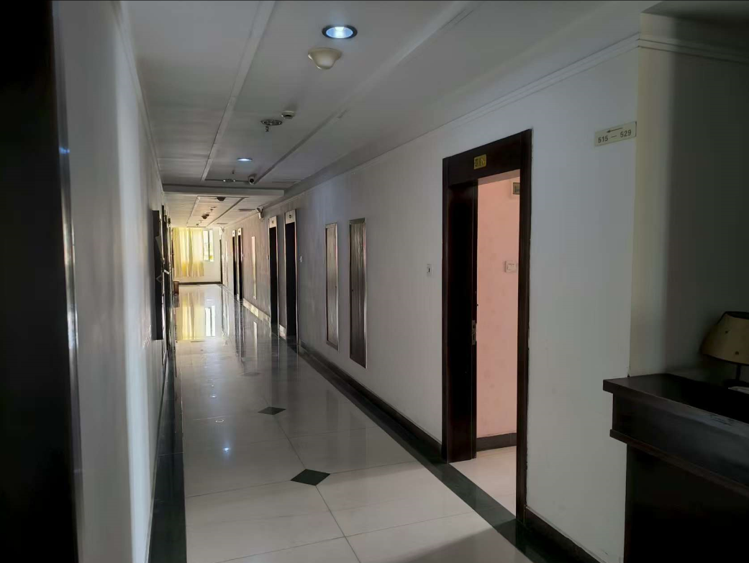

抵押物2：佛山市禅城区锦华路85号B座1406房
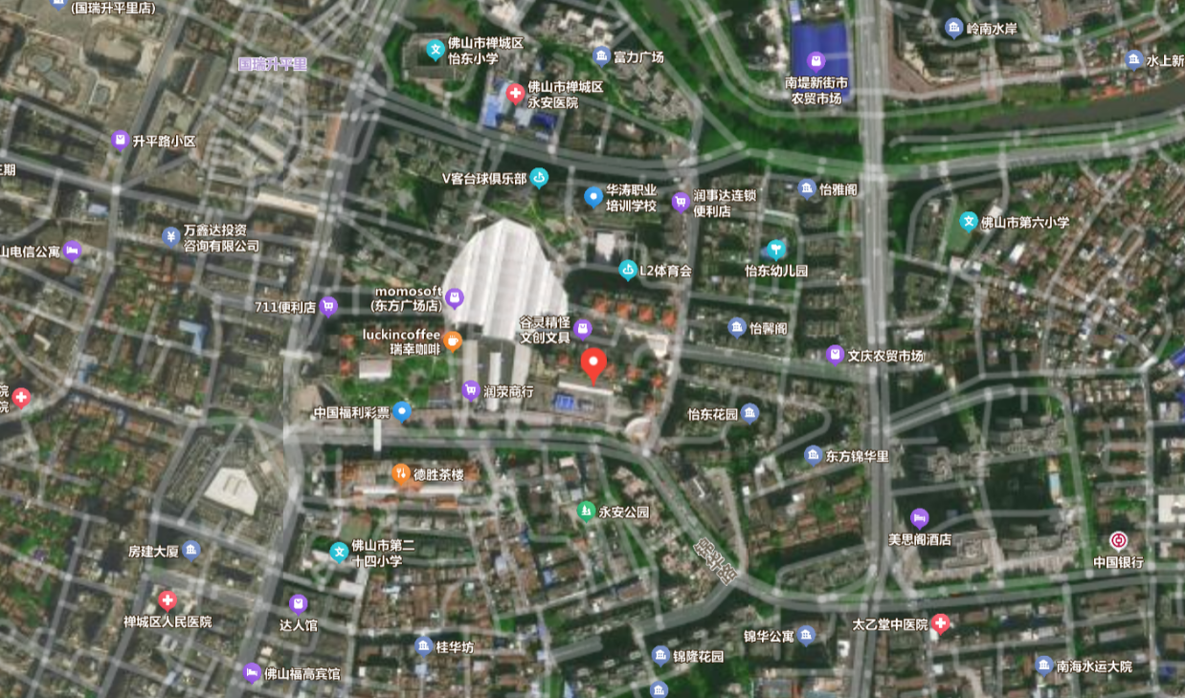
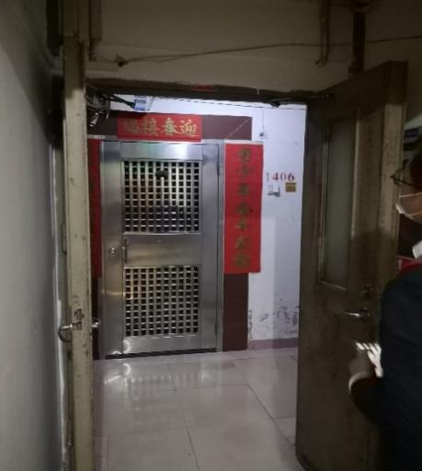

抵押物3：鹤山市沙坪镇新城路446至450双号商铺
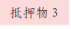

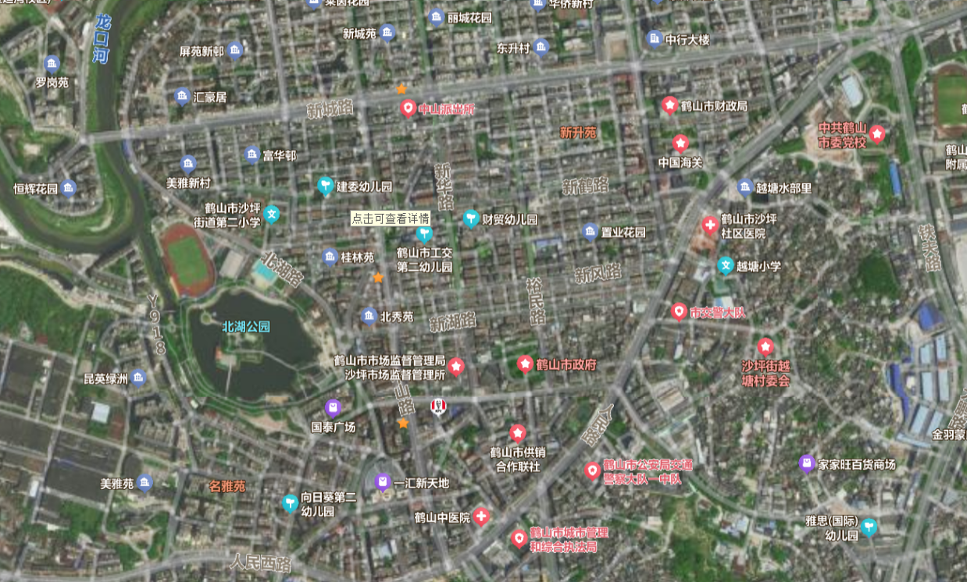
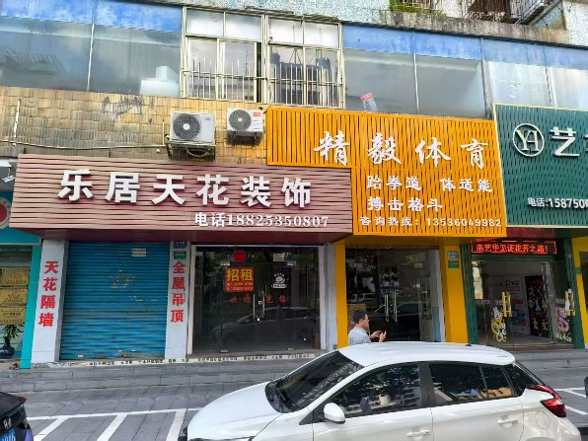 | 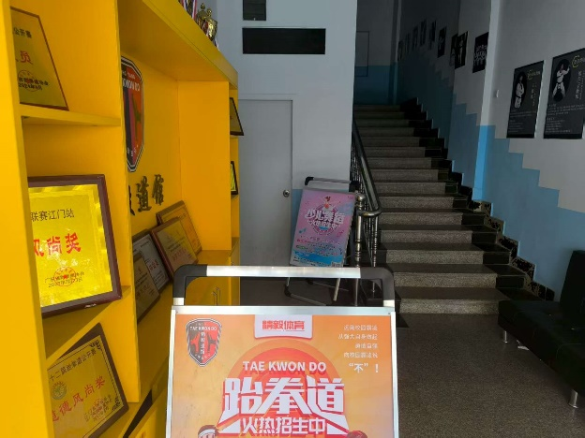
抵押物4：沙坪镇中山路89号之二号商铺
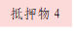
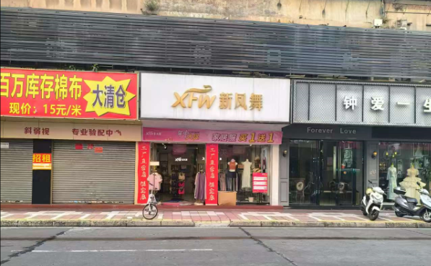 |  | 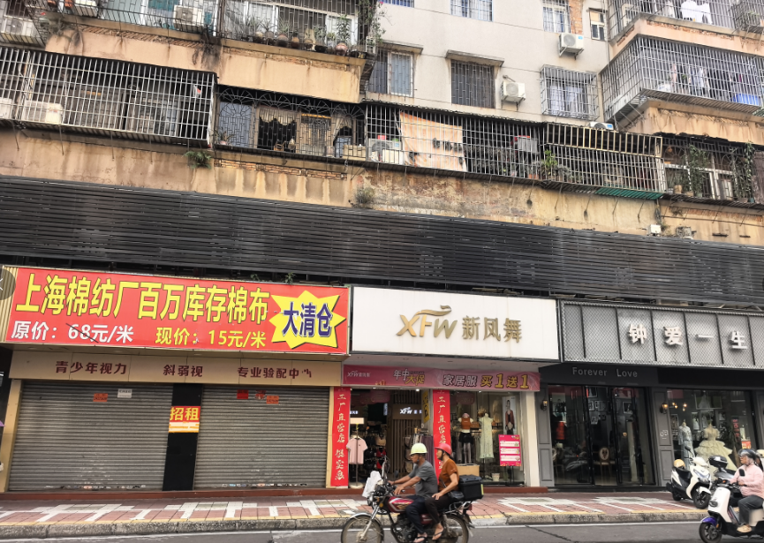
抵押物5：中山路47号、中心路28号之一、之二商铺
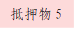
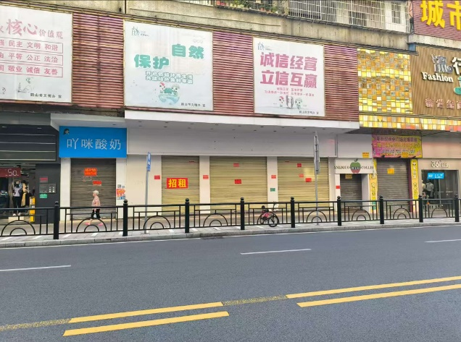 |  | 